CLASS DIAGRAM

Class adalah sebuah spesifikasi yang jika di-instansiasi akan menghasilkan sebuah objek dan merupakan inti dari pengembangan dan desain berorientasi objek. Class menggambarkan keadaan (atribut/properti) suatu sistem, sekaligus menawarkan layanan untuk memanipulasi keadaan tersebut (metoda/fungsi).

Class diagram menggambarkan struktur dan deskripsi class, package dan objekbeserta hubungan satu sama lain seperti containment, pewarisan, asosiasi, dan lain-lain.

Diagram Class memberikan pandangan secara luas dari suatu sistem dengan menunjukan kelas-kelasnya dan hubungan mereka. Diagram Class bersifat statis; menggambarkan hubungan apa yang terjadi bukan apa yang terjadi jika mereka berhubungan

Class diagram dapat membantu dalam memvisualisasikan struktur kelas- kelas dari suatu sistem dan merupakan tipe diagram yang paling ditemui dalam pemodelan system berbasis object-oriented. Class Diagram memperlihatkan sekumpulan class, interface, dan collaborations dan relasi yang ada didalamnya.

Selama proses analisa, class diagram memperhatikan aturan-aturan dan tanggung jawab entitas yang menentukan perilaku sistem. Selama tahap desain, class diagram berperan dalam menangkap struktur dari semua kelas yang membentuk arsitektur sistem yang dibuat. Kita memodelkan class diagram untuk memodelkan static design view dari suatu system.

Object

Object adalah gambaran dari entity, baik dunia nyata atau konsep dengan batasan-batasan yang tepat

Object bisa mewakili sesuatu yang nyata dalam domain problem kita seperti komputer, barang, konsumen, dapat berupa konsep seperti proses penarikan uang, pembayaran, pengembalian buku dan lain- lain.

Dari object-object ini kita bisa mengabstraksikan candidate class yang mungkin terlibat.

Karakteristik Object

1. State, merupakan suatu kondisi / keadaan dari object yang mungkin ada. Status dari object akan berubah setiap waktu dan ditentukan oleh sejumlah property dan relasi dengan object lainnya.
2. Behavior (sifat) menentukan bagaimana object merespon permintaan dari object lain dan melambangkan setiap hal yang dapat dilakukan. Sifat ini diimplementasikan dengan sejumlah operasi untuk object.
3. Identity (identitas) artinya setiap object yang ada dalam suatu system adalah “unik

Candidate Class

Candidate class dapat kita tentukan dengan melihat skenario use case yang telah kita buat. Candidate class tersebut dapat diambil dari kata benda yang muncul pada skenario use case.

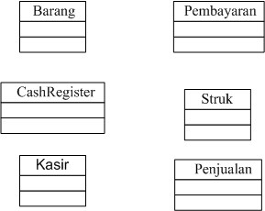

Class

1. Class adalah deskripsi sekelompok object dari property (atribut), sifat (operasi), relasi antar object dan semantik yang umum.
2. class merupakan blueprint / template / cetakan dari satu atau lebih object.
3. Setiap object merupakan contoh dari beberapa class dan object tidak dapat menjadi contoh lebih dari satu class

Notasi Class

1. Penamaan class menggunakan kata benda tunggal yang merupakan abstraksi yang terbaik
2. Pada UML, class digambarkan dengan segi empat yang dibagi.
3. Bagian atas merupakan nama dari class. Bagian yang tengah merupakan struktur dari class (atribut) dan bagian bawah merupakan sifat dari class (operasi).

Structur Class

Class memiliki tiga area pokok : Nama (dan stereotype), Atribut, dan metode operasi

Atribut dan metoda dapat memiliki salah satu sifat berikut:

1. Private, tidak dapat dipanggil dari luar class yang bersangkutan
2. Protected, hanya dapat dipanggil oleh class yang bersangkutan dan anak-anak yang mewarisinya
3. Public, dapat dipanggil oleh siapa saja

Instance

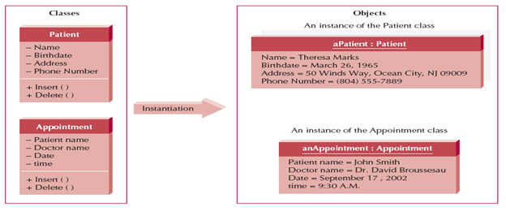

Penamaan Class

1. Setiap kelas harus memiliki sebuah nama yang dapat digunakan untukmembedakannya dari kelas lain.
2. Penamaan class menggunakan kata benda tunggal yang merupakan abstraksi yang terbaik.
3. Nama kelas dapat dituliskan dengan 2 cara :
4. Hanya menuliskan nama dari kelas (simple name).
5. Nama kelas diberi prefix nama package letak class tersebut (path name).
6. Penulisan nama kelas, huruf pertama dari setiap kata pada nama kelas ditulis dengan menggunakan huruf kapital.

Contoh Penamaan Class

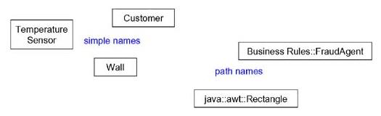

Attribute

1. Sebuah class mungkin memiliki beberapa attribute atau tidak sama sekali.
2. Atribut merepresentasikan beberapa property dari sesuatu yang kita modelkan, yang dibagi dengan semua object dari semua class yang ada.
3. Contohnya, setiap tembok memiliki tinggi, lebar dan ketebalan
4. Untuk penulisan atribut kelas, biasanya huruf pertama dari tiap kata merupakan huruf kapital, kecuali untuk huruf awal. Contoh : birthDate, length.

Cara Menemukan Atribut

1. Dari dokumentasi use case.
2. Dari memeriksa struktur basisdata

Methods / Operasi

Methods / Operasi adalah abstraksi dari segala sesuatu yang dapat

kita lakukan pada sebuah object dan ia berlaku untuk semua object

yang terdapat dalam class tersebut.

Class mungkin memiliki beberapa operasi atau tanpa operasi sama

sekali.

Contohnya adalah sebuah class Kotak dapat dipindahkan, diperbesar

atau diperkecil.

Biasanya, pemanggilan operasi pada sebuah object akan mengubah

data atau kondisi dari object tersebut.